**11　涉税（费）咨询规范**

涉税（费）咨询规范是指税务机关依据税收法律法规及相关规定，通过多种渠道为纳税（缴费）人和社会公众提供的税收政策、办税（缴费）流程等咨询需求的服务规范，包括1类3个事项。

**11.1　涉税（费）咨询**

**11.1.1—186　电话咨询**

【事项名称】

电话咨询

【业务描述】

纳税（缴费）人通过拨打税务机关对外公开的咨询电话提出涉税（费）咨询需求，税务机关为其提供免费咨询服务。

【设定依据】

《中华人民共和国税收征收管理法》第七条

【办理材料】

无

【办理地点】

拨打12366纳税服务热线、各级税务机关对外公开的其他咨询服务电话。

【办理机构】

各级纳税服务主管部门

【收费标准】

不收费

【办理时间】

1.能即时答复的即时答复。

2.不能即时答复的按规定时限回复。

【联系电话】

12366纳税服务热线、各级税务机关对外公开的其他咨询服务电话。

【办理流程】

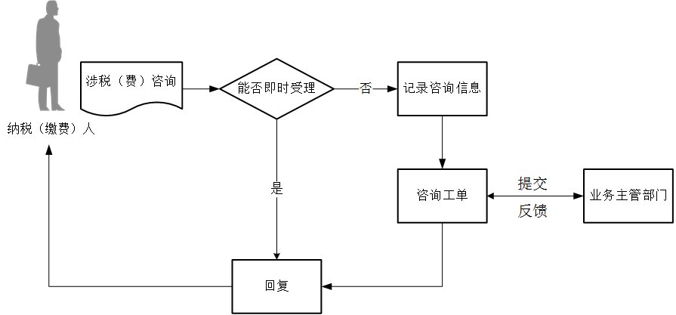

【纳税（缴费）人注意事项】

电话咨询的答复仅供参考，具体以法律法规及相关规定为准。

【基本规范】

1.省税务机关开通12366纳税服务热线，提供涉税（费）咨询服务。12366纳税服务热线工作时间与当地税务机关工作时间一致，包括上线准备时间和人工服务时间。上线准备时间最多为30分钟。12366纳税服务热线提供7×24小时自动语音服务。

2.税务机关对外公开的其他咨询服务电话，在工作时间内为纳税（缴费）人提供人工涉税（费）咨询服务。

3.提供咨询服务时应耐心听取纳税（缴费）人的提问，判断其是否属于涉税（费）咨询服务受理范围。属于咨询受理范围的，认真做好解答工作；不属于咨询受理范围的，主动告知纳税（缴费）人不予受理的理由，并尽量进行引导。

4.咨询电话出现故障，短时间内不能恢复正常的，应及时向社会公告，并采取应急措施。

【升级规范】

1.开展话后满意度评价。

2.提供智能咨询服务。

【政策依据】

|  |  |  |
| --- | --- | --- |
| 序号 | 文件名称 | 信息公开选项 |
| 1 | 《中华人民共和国税收征收管理法》 | 主动公开 |
| 2 | 《国家税务总局关于印发〈税务系统首问责任制度（试行）〉的通知》（税总发〔2014〕59号） | 主动公开 |

**11.1.2—187　网络咨询**

【事项名称】

网络咨询

【业务描述】

纳税（缴费）人通过互联网提出涉税（费）咨询需求，税务机关为其提供免费咨询服务。

【设定依据】

《中华人民共和国税收征收管理法》第七条

【办理材料】

无

【办理地点】

1.可通过国家税务总局12366纳税服务平台（<https://12366.chinatax.gov.cn>）网页端或WAP端、“12366纳税服务”APP、微信和支付宝“12366智能咨询”小程序获取服务。

2.可通过国家税务总局湖南省税务局对外服务渠道获取网络咨询，如门户网站、国家税务总局湖南省电子税务局（https://etax.hunan.chinatax.gov.cn）、微信、微博等。

【办理机构】

国家税务总局及省级纳税服务主管部门

【收费标准】

不收费

【办理时间】

1.智能咨询：即时办结。

2.在线咨询：能即时答复的即时答复，不能即时答复的按规定时限回复。

3.网上留言咨询：非即时办结，具体时限按规定执行。

【联系电话】

无

【办理流程】



【纳税（缴费）人注意事项】

网络咨询的答复仅供参考，具体以法律法规及相关规定为准。

【基本规范】

1.税务机关在互联网对外公开平台上设置智能咨询、在线咨询、网上留言等功能，为纳税（缴费）人提供涉税（费）咨询服务。

2.提供在线咨询服务时应根据纳税（缴费）人的问题内容，判断其是否属于涉税（费）咨询服务受理范围。属于咨询受理范围的，认真做好解答工作；不属于咨询受理范围的，主动告知纳税（缴费）人不予受理的理由，并尽量进行引导。

3.答复网上留言咨询时，发现问题表述不清的，应告知纳税（缴费）人将问题表述完整或指引其采用其他方式咨询。已注明电话联系方式的，可通过12366纳税服务热线电话回呼，但同时仍需留言答复。

【政策依据】

|  |  |  |
| --- | --- | --- |
| 序号 | 文件名称 | 信息公开选项 |
| 1 | 《中华人民共和国税收征收管理法》 | 主动公开 |
| 2 | 《国家税务总局关于印发〈税务系统首问责任制度（试行）〉的通知》（税总发〔2014〕59号） | 主动公开 |

**11.1.3—188　面对面咨询**

【事项名称】

面对面咨询

【业务描述】

纳税（缴费）人提出面对面涉税（费）咨询需求，税务机关为其提供免费咨询服务。

【设定依据】

《中华人民共和国税收征收管理法》第七条

【办理材料】

无

【办理地点】

纳税（缴费）人可到市、县税务机关进行面对面咨询。

【办理机构】

市、县税务机关

【收费标准】

不收费

【办理时间】

1.能即时答复的即时答复。

2.不能即时答复的按规定时限回复。

【联系电话】

市、县税务机关对外公开的联系电话。

【办理流程】

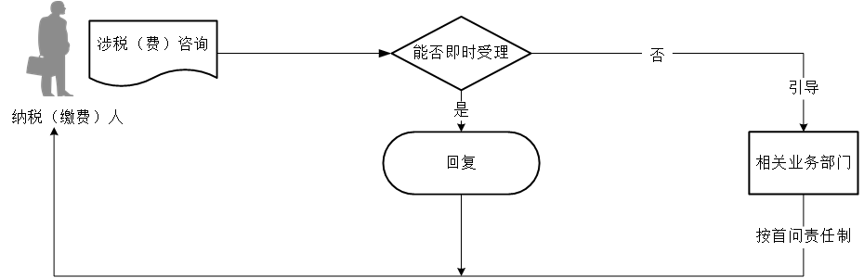

【纳税（缴费）人注意事项】

面对面咨询的答复仅供参考，具体以法律法规及相关规定为准。

【基本规范】

1.在办税服务厅设置咨询服务岗位，提供面对面咨询服务。

2.提供咨询服务时应耐心听取纳税（缴费）人的提问，属于咨询受理范围的，认真做好解答工作；不属于咨询受理范围的，主动告知纳税（缴费）人不予受理的理由，并尽量进行引导。

3.对不能即时答复的涉税（费）问题，按照首问责任制要求进行处理。

【政策依据】

|  |  |  |
| --- | --- | --- |
| 序号 | 文件名称 | 信息公开选项 |
| 1 | 《中华人民共和国税收征收管理法》 | 主动公开 |
| 2 | 《国家税务总局关于印发〈税务系统首问责任制度（试行）〉的通知》（税总发〔2014〕59号） | 主动公开 |